**Pass Enfant**

**Pas nominatif, peuvent être utilisé en plusieurs fois**

**PASS 1**

**16 €**

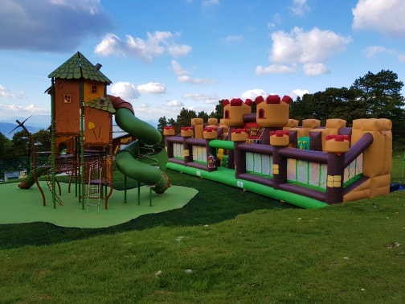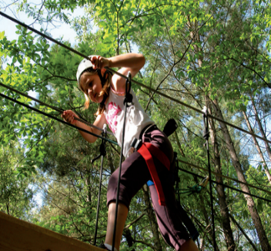

**ou**

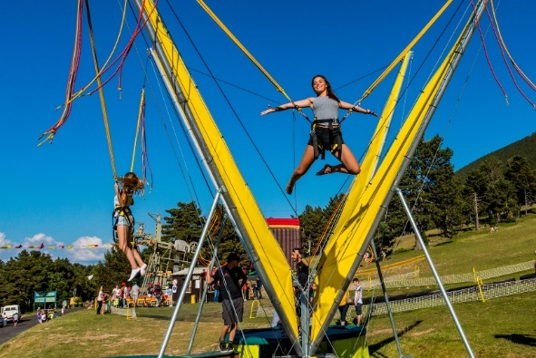



**ou**

**+**

**PASS 2**

**20 €**

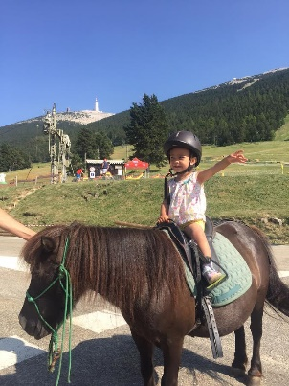

**+**

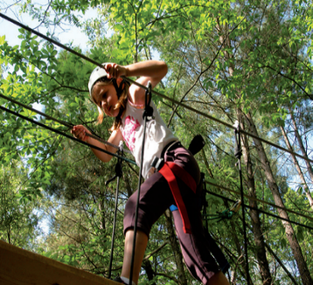

**ou**

**PASS 3**

**23 €**

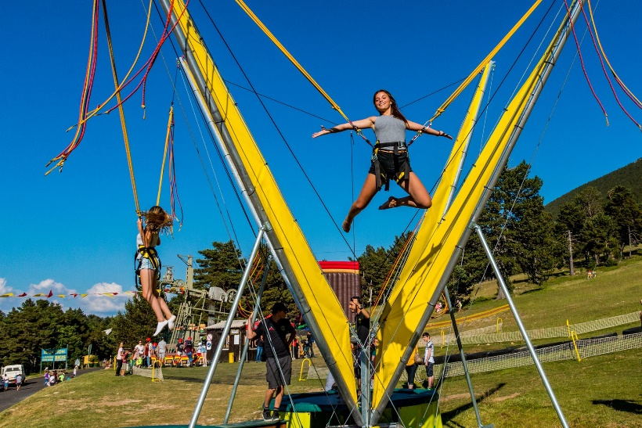

**+**



**ou**

**PASS 4**

**26 €**

**+**